IELTS (від англ. International English Language Testing System) – міжнародна система тестування англійської мови, що створена та підтримується спільно Кембриджським університетом, Британською радою та організацією IDP Education Australia.
Мета тесту – оцінка рівня володіння мовою тих, для кого англійська не є рідною.
Сертифікат Academic IELTS використовується для вступу у школи, коледжі та ВНЗ Великобританії, Канади, Австралії, Ірландії, Нової Зеландії, ПАР, США та інших країн, де викладають англійською мовою (загалом понад 6000 навчальних закладів у 135 країнах світу).
Наявність сертифікату General Training IELTS обов’язкова для усіх, хто бажає іммігрувати до Канади, Австралії чи Нової Зеландії за системою професійної міграції (в окремих випадках Academic IELTS).
IELTS існує тільки у паперовій версії. Тести перевіряють на місці, тобто у тест-центрі, де проходить іспит. Письмова частина пишеться від руки, усна – приймається екзаменатором. Розмова викладача з учасником записується для процедури оцінювання та на випадок апеляції.
Тест складається з чотирьох модулів – Listening, Reading, Writing та Speaking. Розмовний модуль (Speaking) та модуль зі слухання (Listening) – однакові у Academic та General, у той час коли читання (Reading) і писання (Writing) відрізняються за складністю в залежності від версії тесту.
Загальна тривалість тесту – 2 години 55 хвилин.
Вартість тесту в Україні становить 2450-2500 грн.
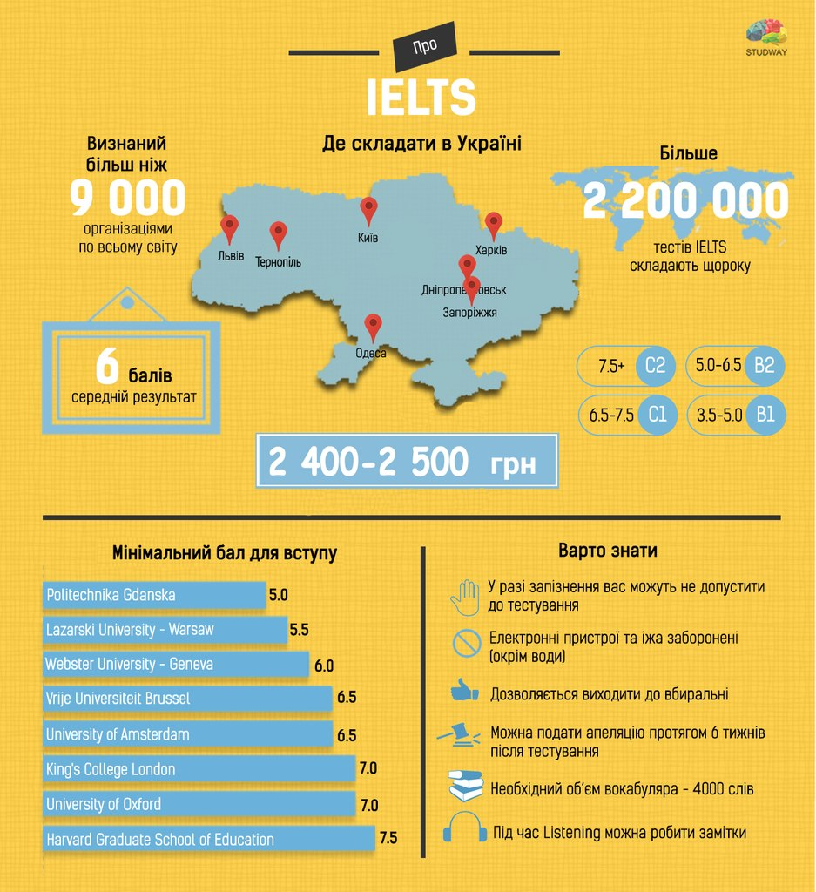
За матеріалами сайту studway.com.ua
TOEFL (англ. Test of English as a Foreign Language) – це міжнародний іспит з англійської мови як іноземної, розроблений Educational Testing Service (ETS) та Прінстонським університетом (Нью-Джерсі, США).
Мета тесту – оцінити рівень підготовки тих, для кого англійська не є рідною мовою.
Навіщо TOEFL студенту? TOEFL є обов’язковим при вступі до більшості університетів США, Канади та інших країн світу. Він обов’язковий для вступу на аспірантуру в усі університети США, якщо до того студент навчався іншою мовою. TOEFL складається також для участі у багатьох міжнародних наукових та сертифікаційних програмах стажування.
TOEFL складають ті, хто має бажання вчитися у закордонному ВНЗ. Це найпопулярніший тест для перевірки знань англійської мови як іноземної. Більше 9000 навчальних закладів та інших установ у більш ніж 130 країнах приймають TOEFL.
Особливість іспиту TOEFL полягає у тому, що він орієнтований на американську англійську, тому для бажаного результату TOEFL необхідно розумітися на лексичних та граматичних тонкощах, що відрізняють American English від British English. По суті, TOEFL – це тест, що містить різнотипні питання, для відповіді на які необхідно вибрати правильний варіант із кількох запропонованих. Усі завдання тесту виконуються за комп’ютером.
Тест складається із 4-х частин: Reading (60-100 хвилин), Listening (60-90 хвилин), Speaking (20 хвилин), Writing (50 хвилин). Після частини Listening – перерва 10 хвилин.
Загальна тривалість тесту – 4,5 години.
Вартість тесту в Україні становить: 180 доларів.

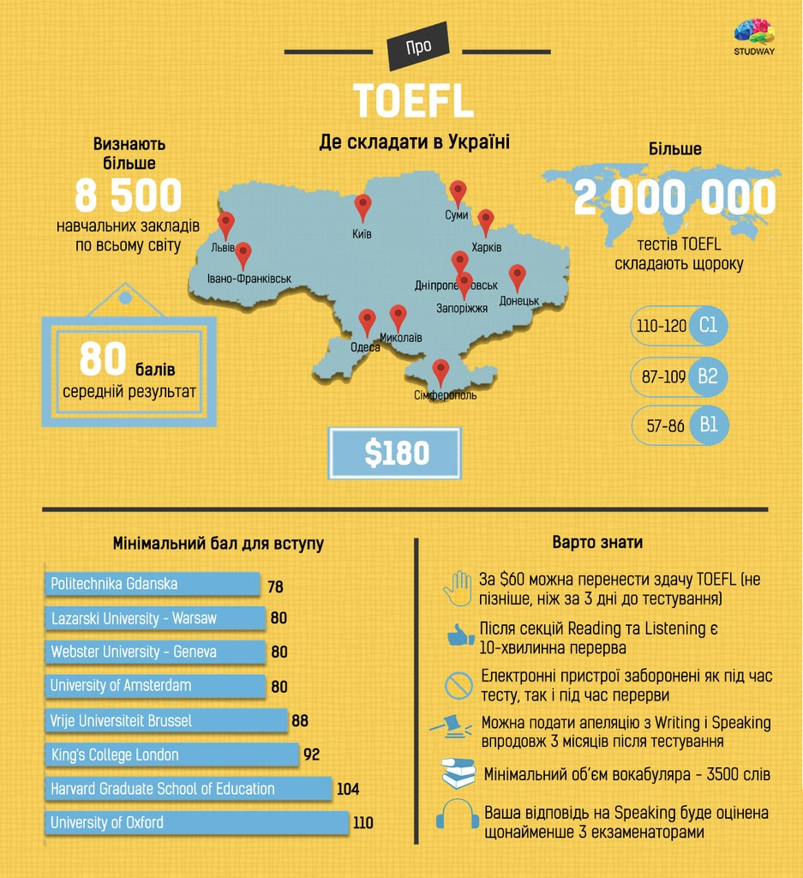
За матеріалами сайту studway.com.ua
GMAT (від англ. Graduate Management Admission Test) – це англомовний загальноосвітній іспит, що визначає рівень аналітичних, математичних і вербальних навичок людини. Складання GMAT вимагають від своїх абітурієнтів провідні бізнес-школи світу та програма MBA.
Мета тесту – охарактеризувати здатність абітурієнта успішно навчатися в бізнес-школі та визначити рівень розвитку навичок для ведення бізнесу та знань англійської мови.
Навіщо GMAT студенту? В першу чергу тест необхідний тим, хто бажає навчатися у бізнес-школах по всьому світу: США, Франція, Великобританія, Канада, Бельгія, Німеччина, Іспанія, Індія, Корея тощо. На сьогодні GMAT розглядається як одне із вступних випробувань у більш ніж 1500 навчальних закладах і 1800 програмах.
Найпопулярнішою програмою є MBA (від англ. Master of Business Administration), що передбачає отримання магістерського ступеня у сфері бізнес-адміністрування та економічного управління. Існує декілька видів програм MBA, і більшість із них вимагають GMAT.
До того ж, наявність цього екзамену вважається безумовним плюсом при розгляді вашого резюме провідними іноземними компаніями, а заразом може допомогти у кар’єрному рості.
Загальна тривалість тесту – 3 години 30 хвилин.
Вартість тесту по всьому світу становить 250 доларів.
Результат дійсний протягом 5 років після складання тесту.
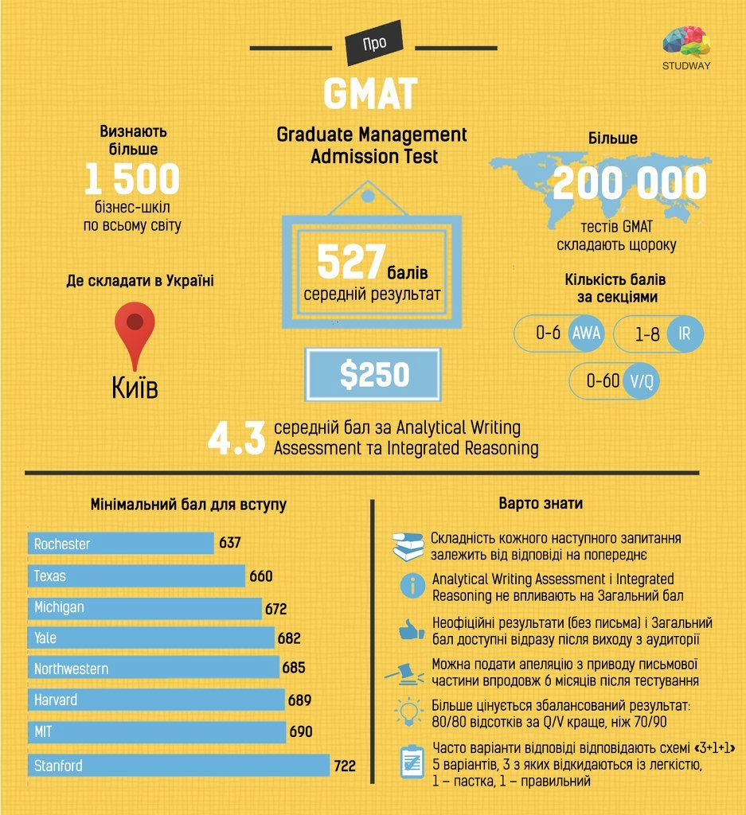
За матеріалами сайту studway.com.ua

Graduate Record Examinations (GRE) – стандартизований тест, метою якого є комплексна перевірка математичних, мовних та аналітичних навичок, а також знання базових дисциплін. GRE створений для того, щоб надати школам універсальний інструмент порівняння кваліфікації і знань студентів при вступі на аспірантські, магістерські та докторські програми, до бізнес-шкіл. Іспит вимірює вербальні, математичні й аналітичні здібності, розвинені протягом тривалого періоду часу і необхідні для специфічної області знань.
Складання тесту є обов’язковим для вступу до аспірантури, магістратури чи докторантури більшості вишів США, Австралії, Канади й інших англомовних країн. Останнім часом результати тесту приймаються і в багатьох бізнес-школах світу замість GMAT. Тест визнається у 160 країнах світу. З повним переліком вишів, які визнають сертифікат GRE можна ознайомитися тут.
Серед ВНЗ країн-сусідів тест визнається в Ягеллонському університеті, Варшавському університеті, Європейському університеті Санкт-Петербурга, Московському державному і Празькому університетах, а також у Новій економічній школі у Москві. В Україні теж є партнер GRE – Національний гірничий університет (Дніпропетровськ), який підтримує програму MBA спільно з Університетом США ім. Франкліна.
Загальна тривалість тесту – близько 3 годин 45 хвилин (включає 1-хвилинні перерви після кожного розділу і 10-хвилинну перерву після третьої секції).
Вартість участі: 190$ за загальний тест та 160$ за предметний.
Сертифікат дійсний упродовж 5 років.
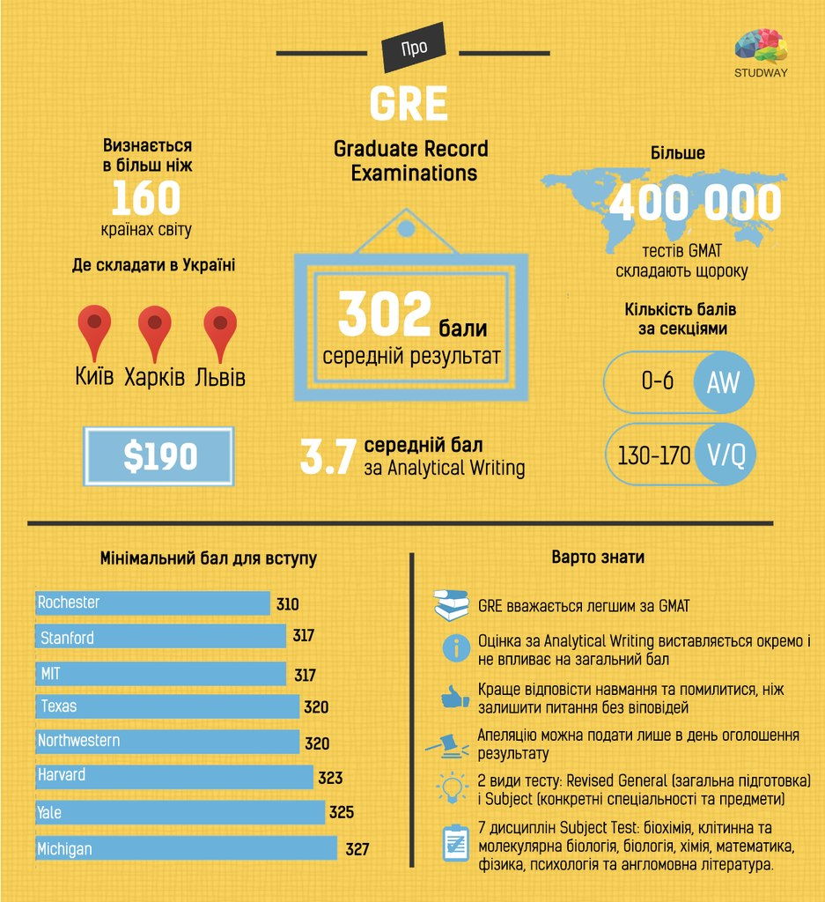
За матеріалами сайту studway.com.ua
TestDaF (з нім. «Test Deutsch als Fremdsprache» – «Тест з німецької мови як іноземної») – міжнародний мовний екзамен з німецької мови, що відповідає рівням В 2,1 і С 1,2. Він дозволяє охочим навчатися чи працювати в Німеччині, документально засвідчивши рівень своїх знань.
Мета тесту: визначити загальний рівень знань німецької мови, перевірити наявність мовних навичок для навчання у вищій школі.
Складати тест по всьому світу, за винятком Китаю, можна 6 разів на рік у призначені TestDaF-Інститутом дати. Робити це можна так часто, як ви хочете. Завдання складаються і перевіряються у TestDaF Institut в м. Бохум, Німеччина.
Навіщо TestDaF студенту? Перш за все, TestDaF є необхідним для тих, хто має бажання навчатися в Німеччині, адже його сертифікат визнається всіма вищими школами країни. При умові досягнення 4-го рівня (TDN 4) в усіх чотирьох частинах екзамену Вас приймуть на навчання за фахом майже з усіх спеціальностей.
Також можна використовувати TestDaF як доказ володіння німецькою мовою для отримання роботи в Україні або ж за кордоном.
Загальна тривалість тесту (без перерв) – 3 години 10 хвилин.
Вартість тесту в Україні становить 130 Євро.
Результат має необмежений термін дії.
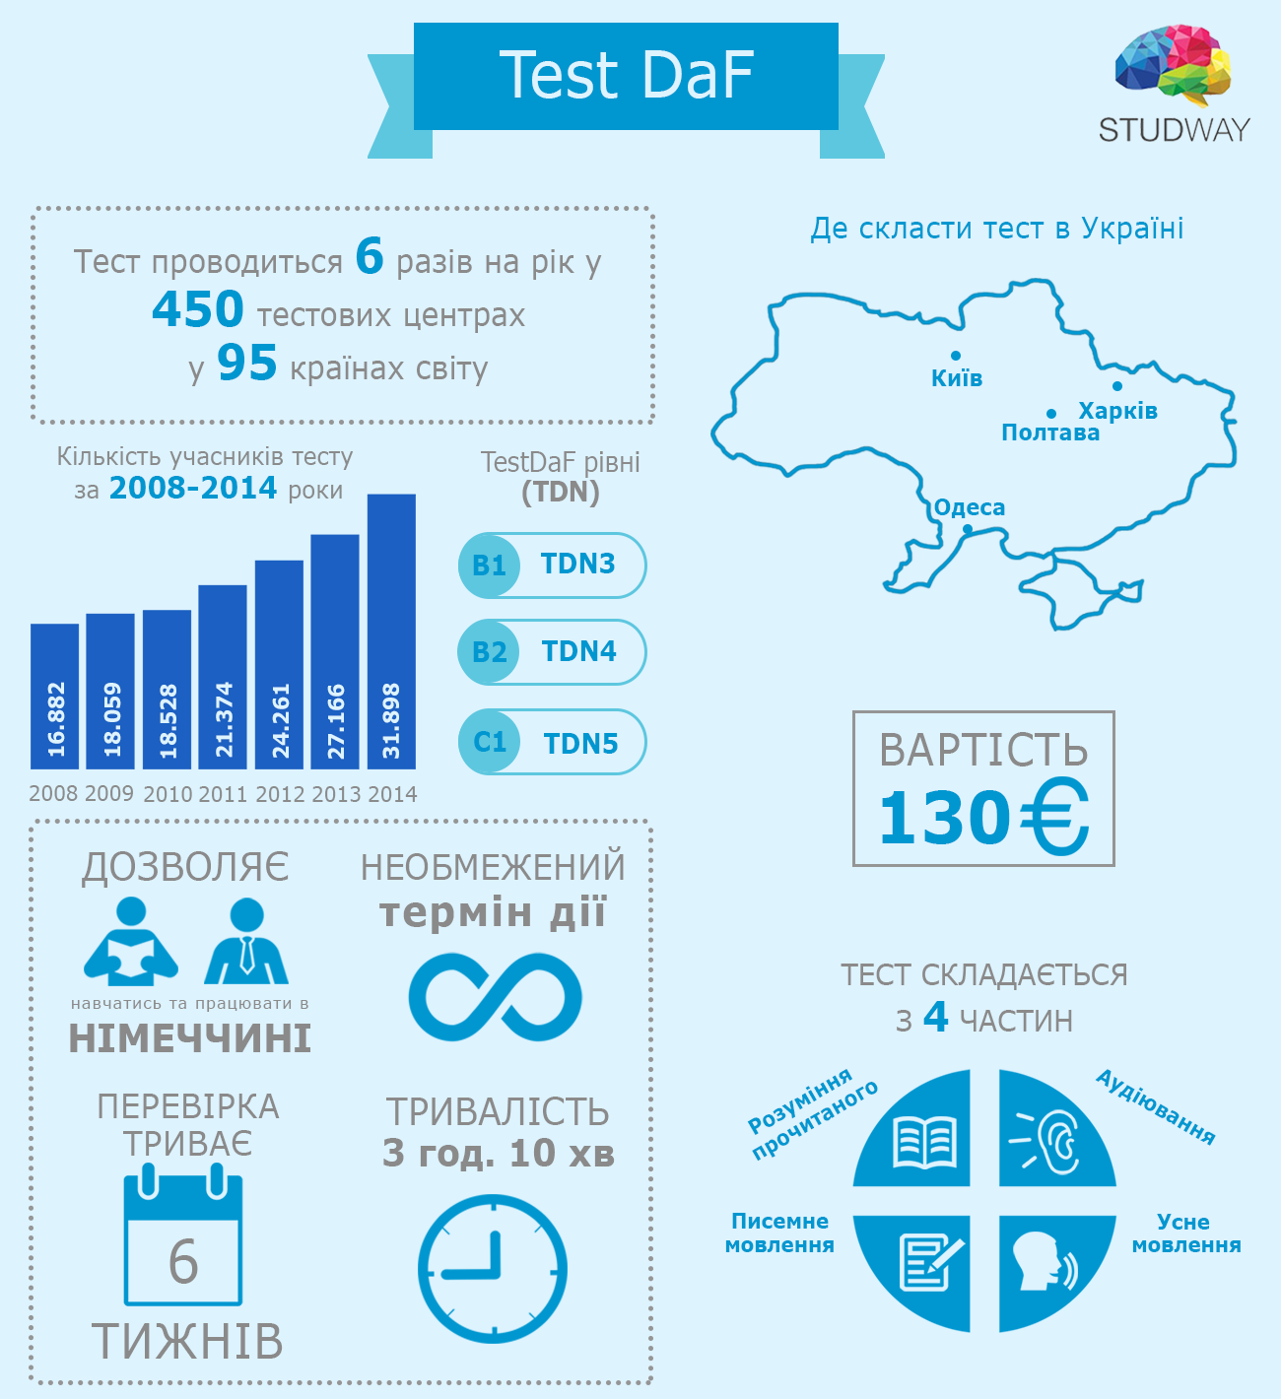
За матеріалами сайту studway.com.ua
Тест FCE належить до групи тестів Cambridge ESOL – English for Speakers of Other Languages та відповідає рівню Upper-Intermediate (B2 за шкалою CEFR).
Успішне проходження First Certificate in English свідчить про володіння навичками, достатніми для вільного спілкування англійською мовою в різних сферах діяльності. Мільйони людей у всьому світі здають кембріджські тести для роботи, навчання та подорожей.
Мета тесту: оцінити рівень підготовки тих, для кого англійська не є рідною, але рівень її володіння мовою відповідає рівню В1 або C1 відповідно за шкалою мовної компетенції Ради Європи (CEFR).
FCE є всесвітньо визнаним іспитом, сертифікат якого визнають провідні навчальні заклади та компанії всього світу. Більше 5000 освітніх закладів, підприємств і державних установ приймають First Certificate in English (FCE) як доказ досягнення високого рівня англійської мови.
Іспити можна здавати в паперовій формі або за допомогою комп’ютера. Студент обирає той варіант, який для нього більш зручний. Остання, усна частина, складається в парі двома студентами разом.
Тест складається з 5 модулів – Reading, Writing, Use of English, Listening, Speaking.
Загальна тривалість тесту – 3 години 30 хвилин.
Вартість тесту в Україні становить 1400 грн.
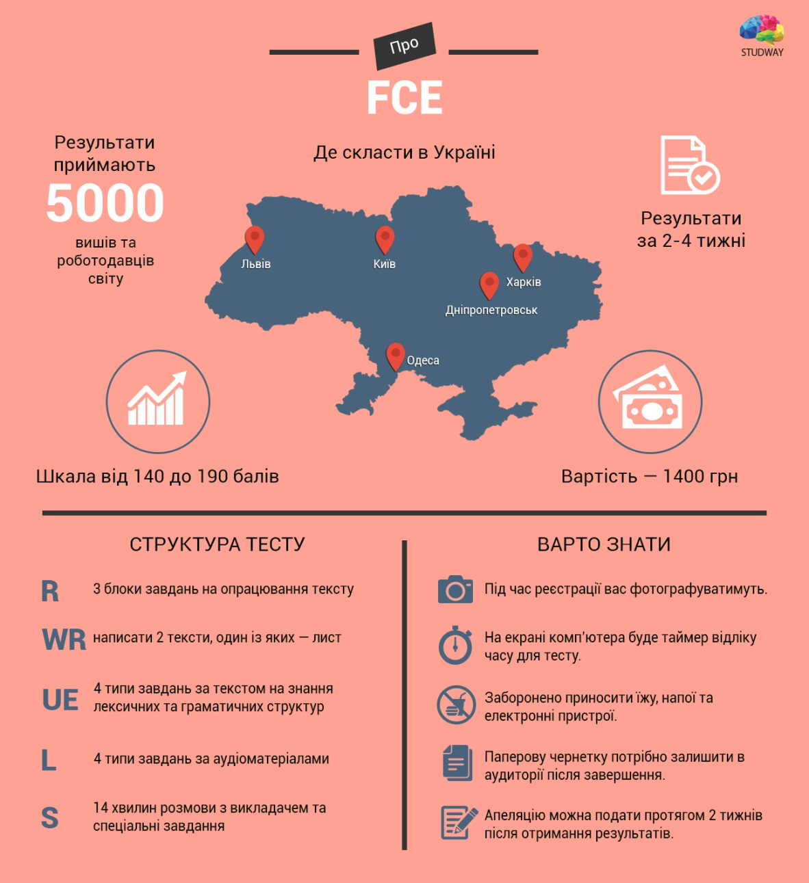
За матеріалами сайту studway.com.ua

Тест CAE належить до групи тестів Cambridge ESOL – English for Speakers of Other Languages та відповідає рівню Upper-Intermediate (B2 за шкалою CEFR).
CAE (Cambridge English: Advanced) – тест, призначений для тих, хто вільно володіє англійською мовою. Навички, які підтверджує іспит CAE, покривають усі аспекти життєдіяльності людини в англомовному середовищі, включаючи академічний і спеціалізований контекст.
Мета тесту: оцінити рівень підготовки тих, для кого англійська не є рідною, але рівень її володіння мовою відповідає рівню C1 відповідно за шкалою мовної компетенції Ради Європи (CEFR).
CAE є всесвітньо визнаним іспитом, сертифікат якого визнають провідні навчальні заклади та компанії всього світу. Більше 5000 освітніх закладів, підприємств і державних установ приймають First Certificate in English (FCE) як доказ досягнення високого рівня англійської мови.
Іспити можна здавати в паперовій формі або за допомогою комп’ютера. Студент обирає той варіант, який для нього більш зручний. Остання, усна частина, складається в парі двома студентами разом.
Тест складається з 5 модулів – Reading, Writing, Use of English, Listening, Speaking.
Загальна тривалість тесту – 4 години 40 хвилин.
Вартість тесту в Україні становить 1400 грн.
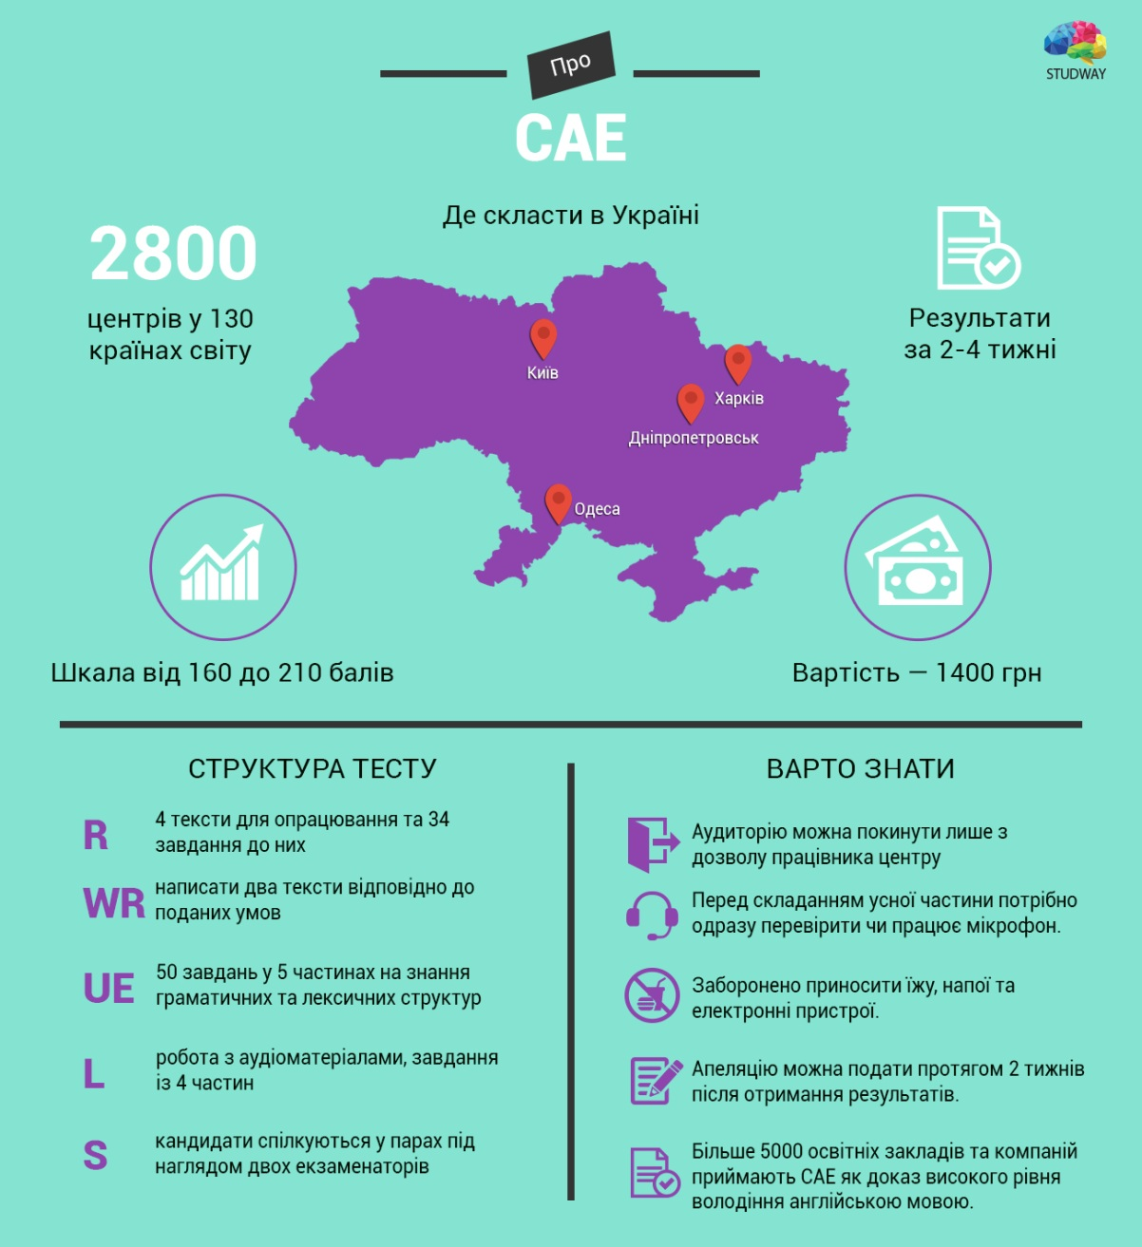
За матеріалами сайту studway.com.ua

